平成２７年１２月７日
資料４
大阪府 健康医療部 保健医療室 保健医療企画課

出資に係る不要財産の大阪府への納付について

１ 趣 旨
地方独立行政法人大阪府立病院機構（以下「法人」という）では、法人設立時に大阪府から法人に対し現物出資した財産である現大阪府立成人病センター（以下、「森之宮」という）の土地（一部除く）・建物が、成人病センターの大手前地区への移転建替えに伴い、法人として将来にわたり業務を確実に実施する上で必要がなくなった旨を決定しました。
このため、森之宮の土地・建物は、地方独立行政法人法第４２条の２の規定に基づき、法人から大阪府知事あて不要財産の納付の認可について申請がありました。（別紙）
大阪府知事がこの認可をするにあたっては、あらかじめ評価委員会の意見を聴くこととされていますので、お諮りするものです。

２ 不要財産となる土地・建物
平成２９年４月以降、法人から大阪府知事に納付する不要財産となる森之宮の土地・建物です。
ただし、森之宮クリニックが立地する土地（748.54㎡、定期借地分）については、引き続き、法人が医療連携をしていく上で必要となる資産であるため、除外するものとします。
【成人病センター出資財産の状況】
 | 出資財産 |  |  |  | 不要財産  面積（㎡） | 差引面積（㎡）
 | 資産の種別 | 所在地 | 財産名称 | 面積（㎡）
 | 土地 | 大阪市東成区中道一丁目17番１ | ― | 23,020.23 | 22,271.69 | 748.54
 | 建物 | 大阪市東成区中道一丁目３番３号 | 本館 | 13,636.15 | 13,636.15 | 0
 | 同 | 同 | 附属建物 | 570.34 | 570.34 | 0
 | 同 | 同 | 旧特別高圧受変電室 | 594.46 | 594.46 | 0
 | 同 | 同 | 病院 | 36,178.05 | 36,178.05 | 0
 | 同 | 同 | 渡り廊下A | 24.70 | 24.70 | 0
 | 同 | 同 | 渡り廊下B | 402.00 | 402.00 | 0
 | 同 | 同 | 附属設備棟 | 193.41 | 193.41 | 0
 | 同 | 同 | MR棟 | 392.52 | 392.52 | 0
 | 同 | 同 | 立体駐車場棟 | 3,608.66 | 3,608.66 | 0
 | 同 | 大阪市東成区中道一丁目３番２号 | 研究所 | 5,402.49 | 5,402.49 | 0

《森之宮地区の土地・建物（図面）》
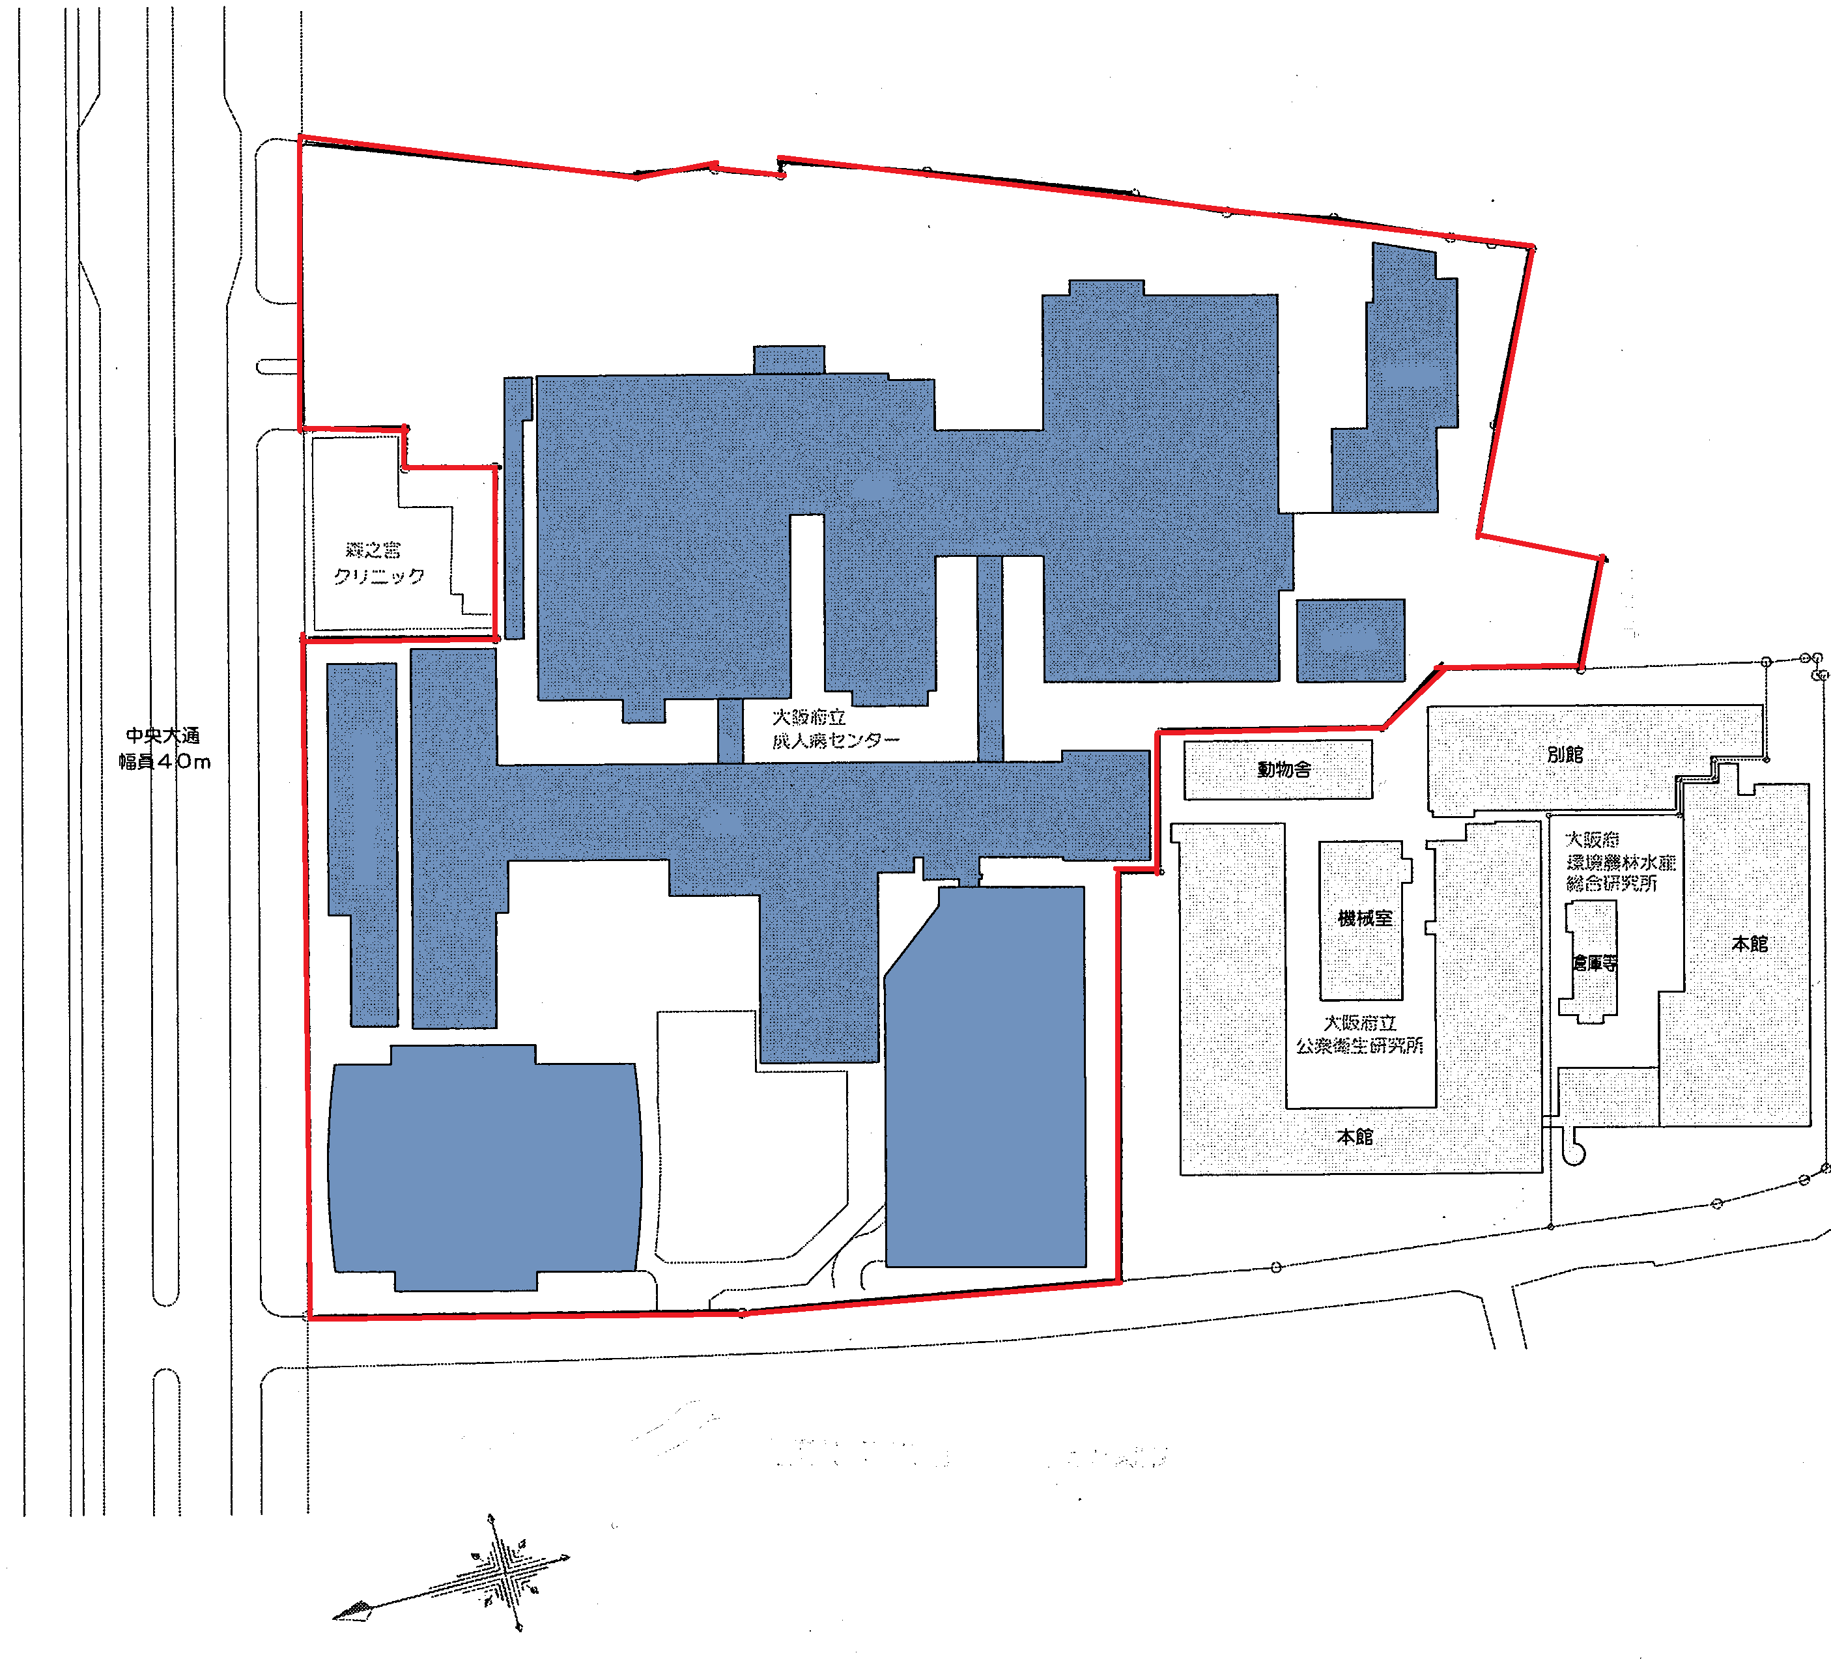
枠内の土地・建物①～⑩を不要財産として処分

④

森之宮クリニック（748.54㎡）は、
不要財産の対象外

３ 今後のスケジュール
時 期 | 内 容
H27.12 | 法人から大阪府知事宛に申請書提出
 | 第６回評価委員会において審議及び意見書決定
H28.2 | ２月定例会において、第３期中期計画を議案提出  （不要財産の処分について明記）
H28.9 | ９月定例会において、議案提出  ・不要財産の納付の認可  ・定款の変更
H28.10 | 議決後、総務省へ定款変更の認可申請
時期調整中 | 大阪府知事が定める額により資本金を減少

